МІНІСТЕРСТВО ОСВІТИ І НАУКИ УКРАЇНИ

Національний технічний університет «Дніпровська політехніка»

Кафедра ПЗКС

ЗВІТ

з лабораторної роботи

# дисципліни «Поглиблене програмування в середовищі Java»

Виконав:

студент групи 121-21-1

Ковтун В’ячеслав Олегович

Перевірив:

Доцент

Мінєєв О.С.

Дніпро

2025

**Тема:** Створення проекту мовою Java на базі фреймворку Spring boot.

**Мета:** Створити власний проект мовою Java на базі фреймворку Spring boot.

**Хід роботи**

1. Реалізація проекту на базі фреймворку Spring boot.

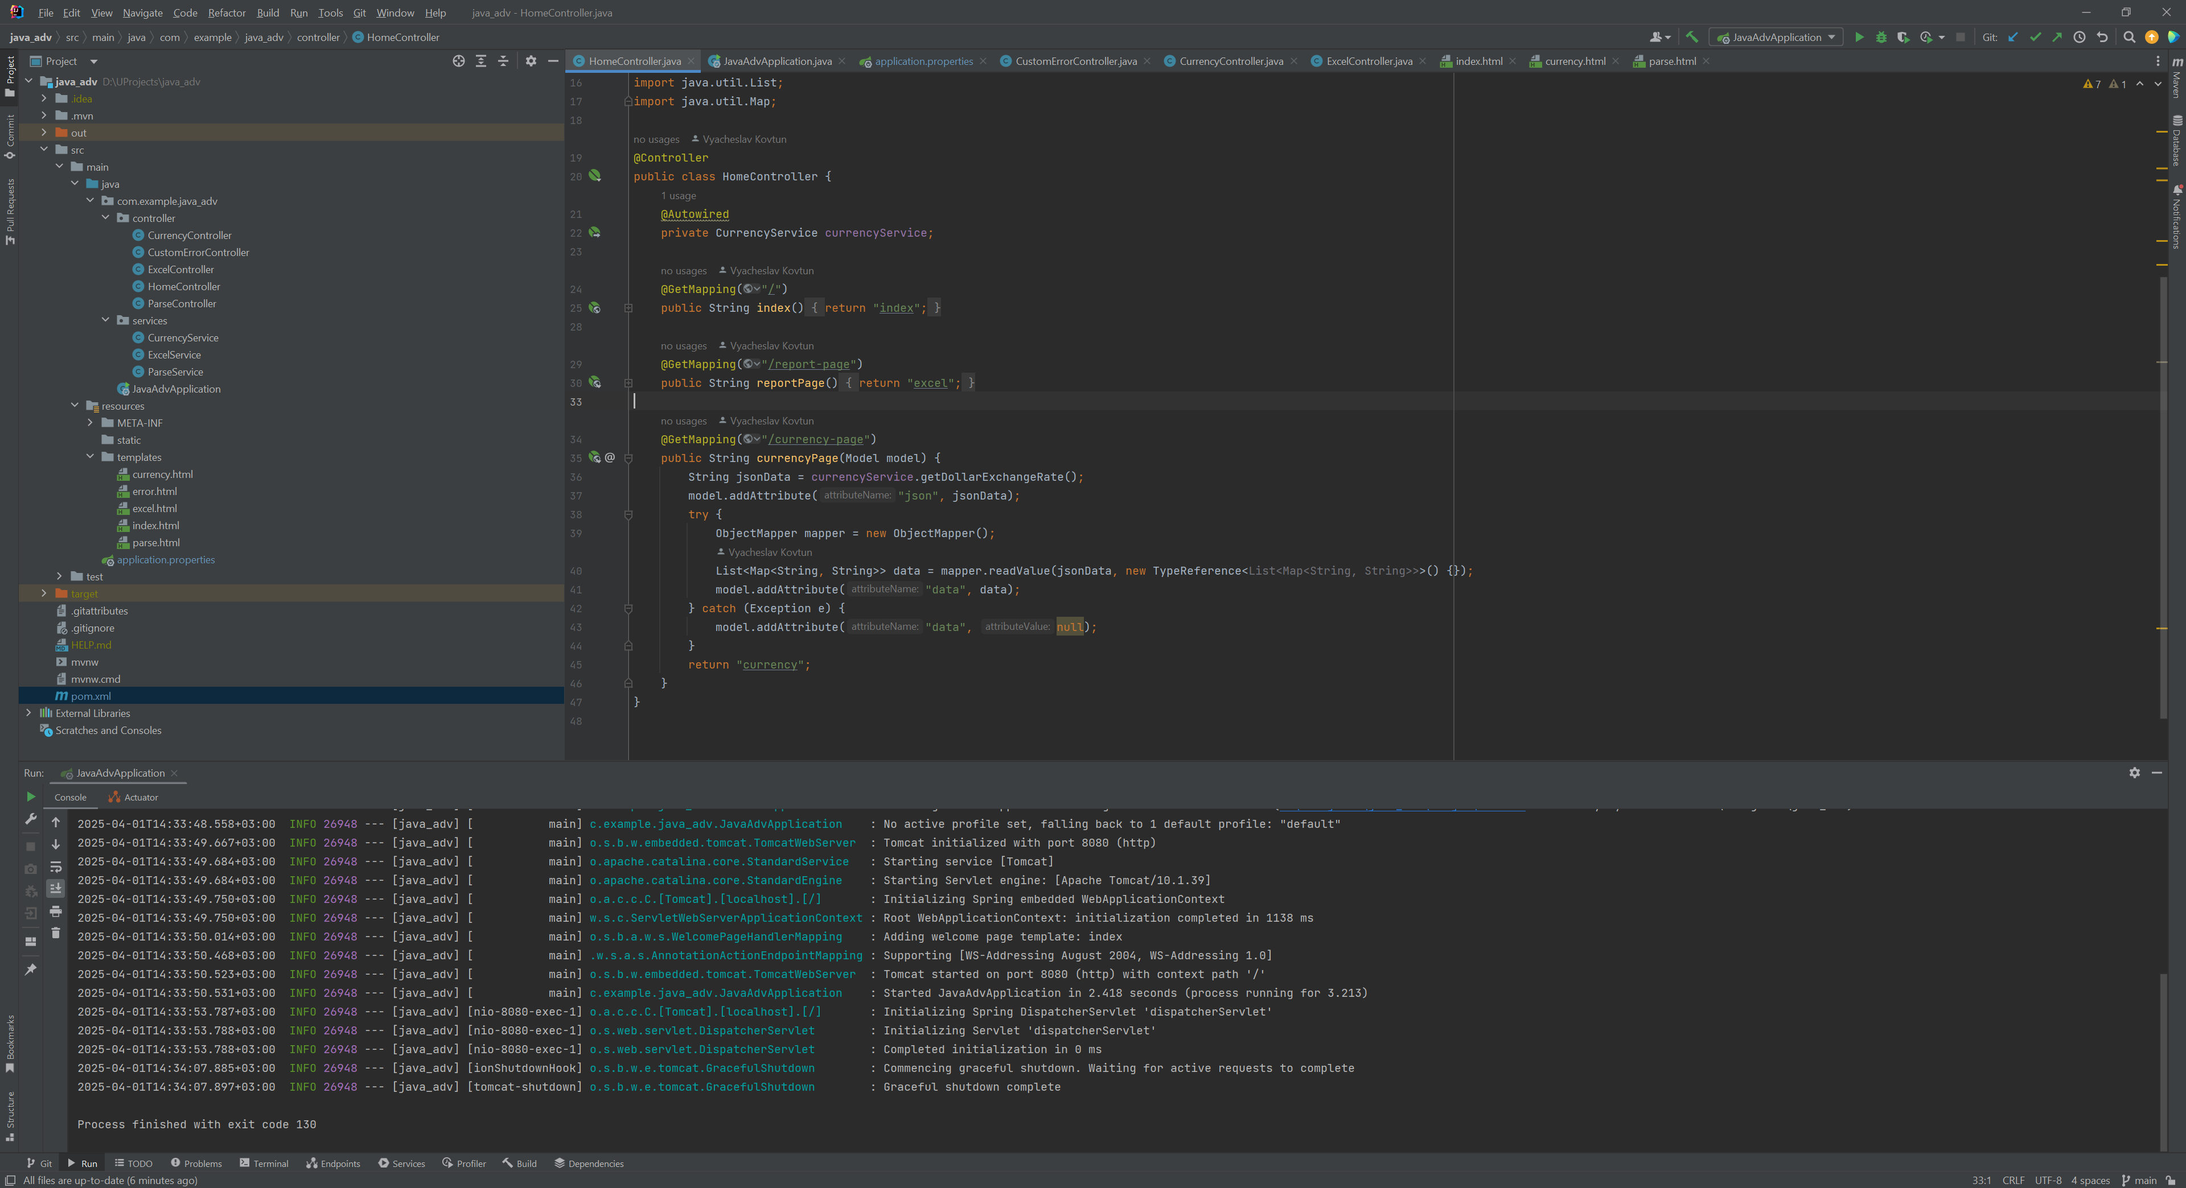

Рис. 1.1 - Структура проекту та головний контроллер

1. Результати створення проекту та доступні функції

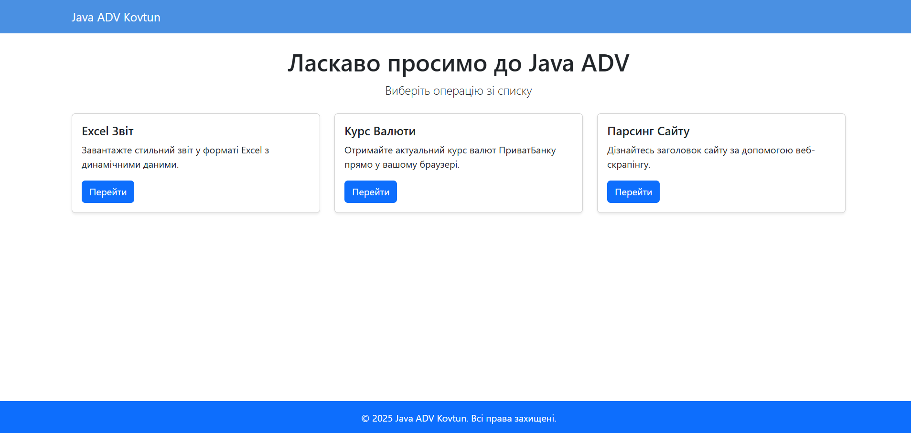

Рис. 2.1 - Головна сторінка сайту

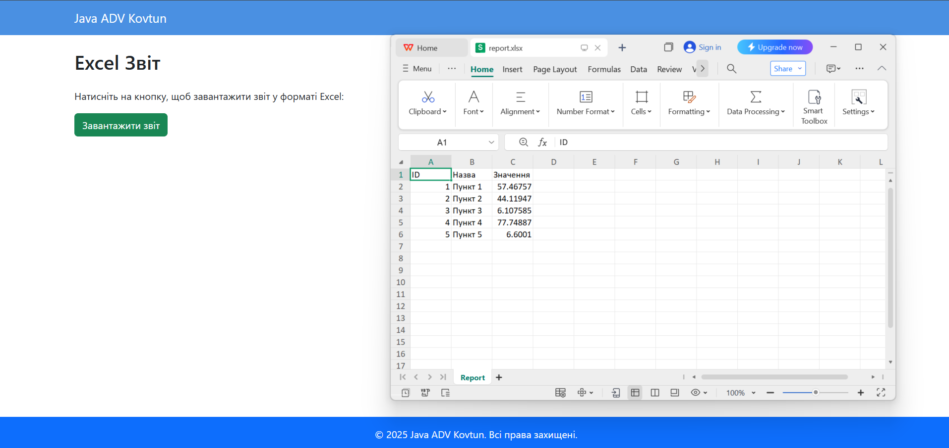

Рис. 2.2 - Робота із excel

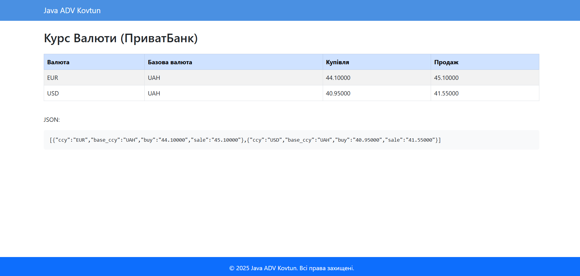

Рис. 2.3 - Робота зі стороннім API для отримання курсу валют

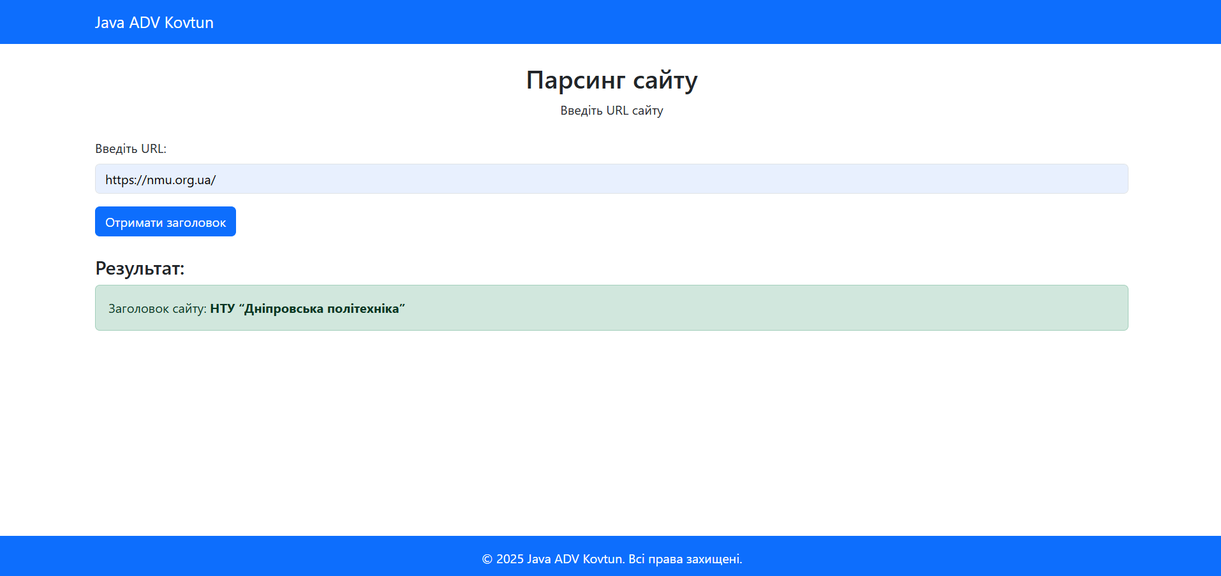

Рис. 2.4 - Робота із парсингом

1. Обробка помилок

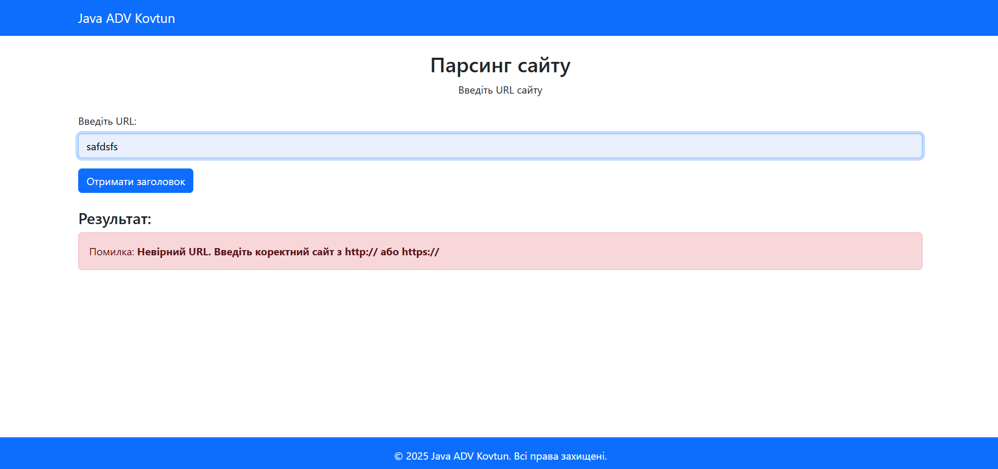

Рис. 3.1 - Введення некоректних даних

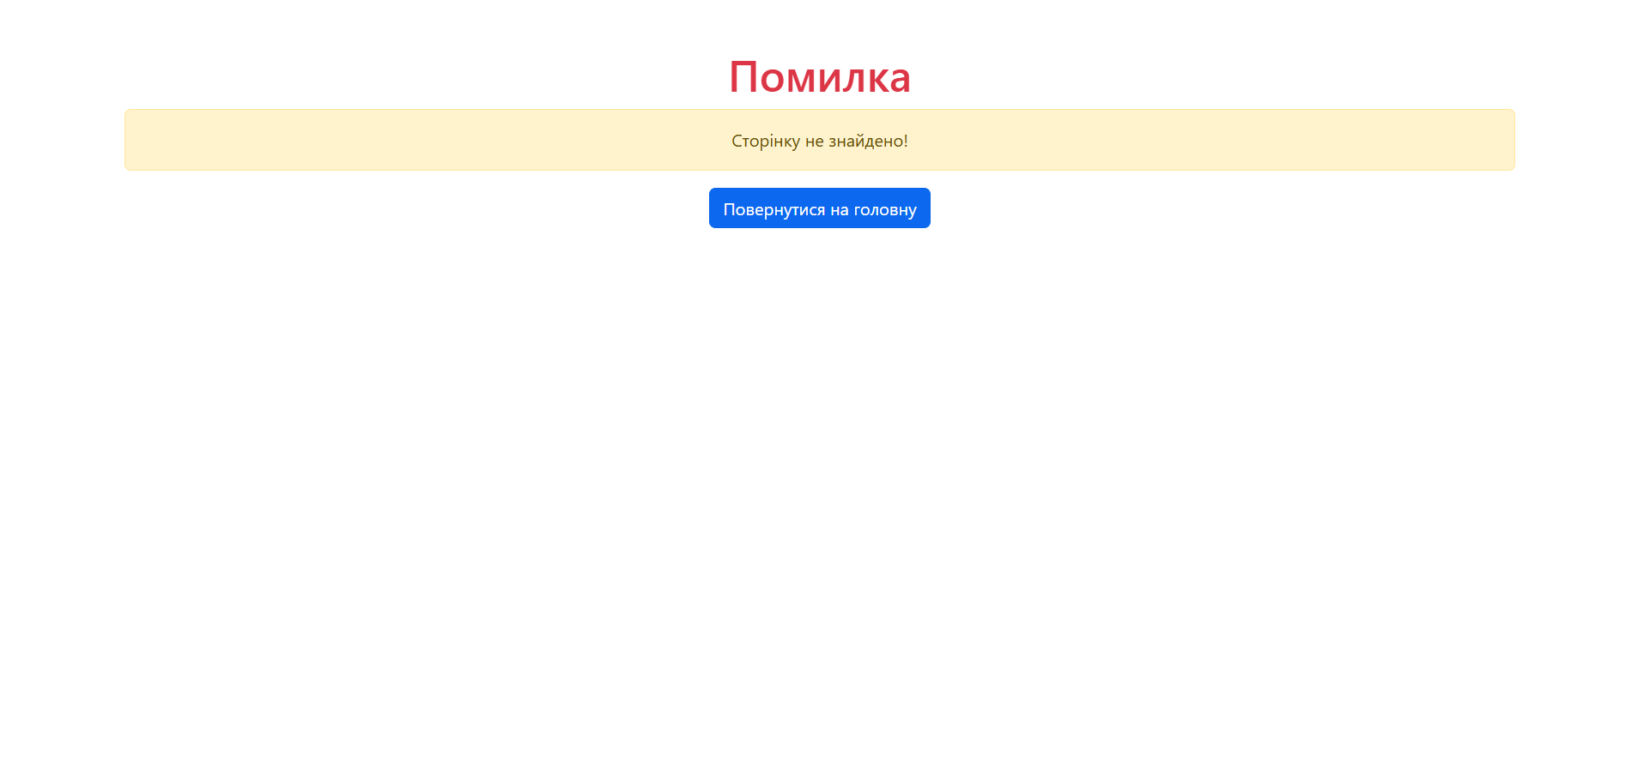

Рис. 3.2 - Спроба переходу за неіснуючим шляхом

Репозиторій: https://github.com/VyacheslavKovtun/java-adv/tree/main

Висновок: в ході виконання лабораторної роботи було створено проект мовою Java на базі фреймворку Spring boot.